AdoptaFácil

Manual de Usuario — Organizaciones
Conéctalos. Cambia sus vidas.
Este manual es para tu equipo si representas a una organización de rescate animal (refugio, fundación) en AdoptaFácil: aquí gestionas tus animales, evalúas adopciones, recibes donaciones y apadrinamientos, publicas campañas, coordinas voluntariado y personalizas tu portal público. Si buscas el manual para personas que adoptan/donan, consulta el Manual de Usuario — Personas.
Las capturas de este manual provienen de sesiones reales de la aplicación, con datos de demostración.

Índice

1. Roles dentro de tu organización
AdoptaFácil es gratuita para las organizaciones. Dentro de tu organización puedes tener varias cuentas, cada una con un rol distinto:
Rol | Para qué sirve
Owner | El dueño de la cuenta de la organización. Único que puede avanzar/retroceder la formalización y editar el representante legal.
Administrator | Gestión completa del día a día (perfil, documentos, animales, adopciones, donaciones, campañas, apadrinamientos, voluntariado, recursos, marketplace).
Operator | Gestión operativa (animales, adopciones, donaciones, campañas, recursos, marketplace) sin acceso a formalización/documentos.
Volunteer  /  TemporaryCollaborator | Acceso acotado según la tarea que apoyan.
Veterinarian | Puede registrar eventos en el expediente clínico de los animales.
ReadOnlyAuditor | Ve casi todo (documentos, animales, campañas, apadrinamientos) sin poder editar nada — pensado para auditoría interna.

Cada rol ve solo el menú que le corresponde; una acción que tu rol no permite se rechaza con un aviso claro, nunca con un error confuso.

2. Primeros pasos
Al iniciar sesión con una cuenta de organización ves un menú distinto al de una Persona, con las herramientas de gestión.
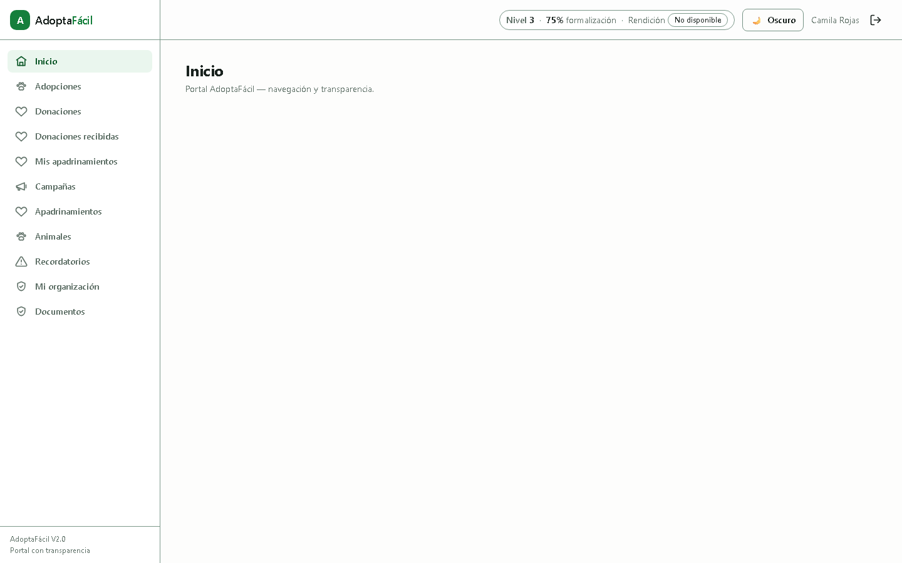

Mi organización (perfil)
Se llega haciendo clic sobre el nombre de la organización, en la parte superior del menú lateral. Ahí administras: nombre, el "slug" de tu portal público (/o/tu-organizacion), NIT, razón social y descripción. La pantalla muestra el "% completo" del perfil y si ya está publicado.
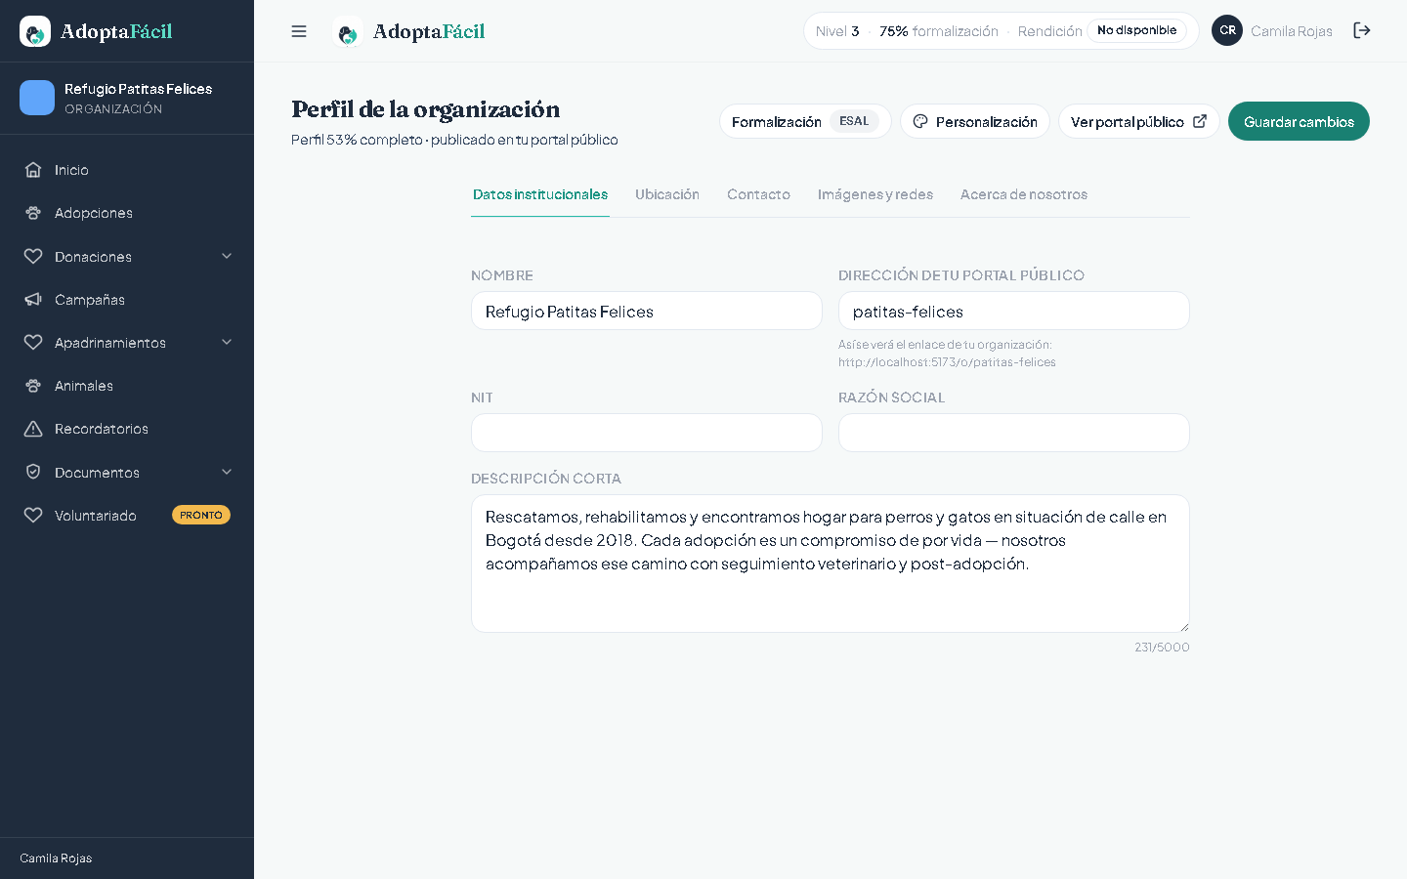
El perfil tiene además las pestañas Ubicación, Contacto, Imágenes y redes, y Acerca de nosotros. Desde su encabezado accedes también a Formalización, Personalización y "Ver portal público".
Al registrar o editar tu organización, el sistema valida automáticamente que el NIT (o un nombre muy similar) no pertenezca ya a otra organización registrada — si hay coincidencia, el registro se bloquea y se te ofrece solicitar vinculación, recuperar acceso o abrir una incidencia con el equipo de AdoptaFácil, en vez de crear un duplicado silenciosamente.

3. Formalización y confianza
La formalización demuestra, con documentos, que tu organización es una entidad real y confiable. Avanza en etapas: Informal → En proceso → Formalizada → ESAL → ESAL + RTE. Cada etapa superada sube el "Nivel de verificación" visible en tu portal público — una señal de confianza para quien te visita.
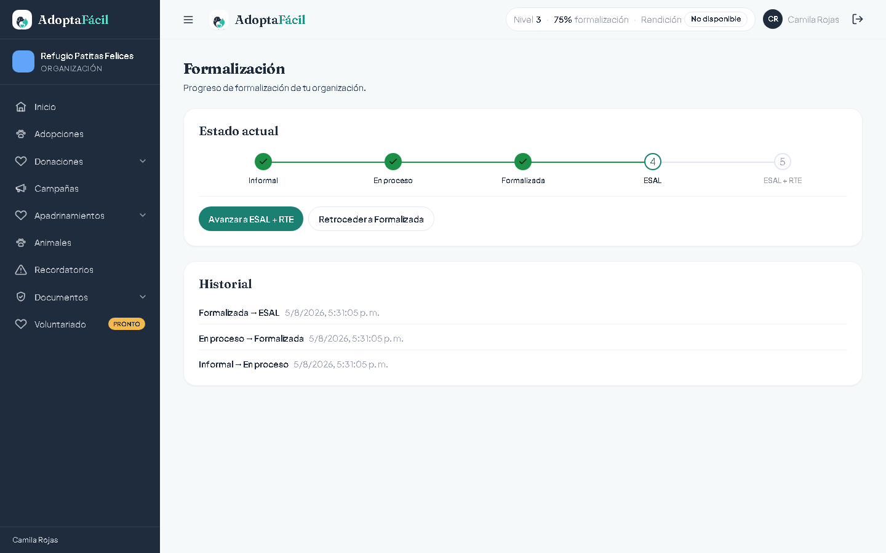
Avanzar (o retroceder) de etapa requiere tener los documentos correspondientes aprobados, y solo puede hacerlo el Owner — retroceder, además, exige explicar el motivo.

Representante legal y firma
Desde Formalización registras al representante legal vigente de tu organización, incluyendo su firma. La firma se cifra antes de guardarse (AES-256-GCM) y nunca se expone en texto plano por ningún endpoint ni en ningún reporte — solo se usa para respaldar el certificado de donación real y la formalización. Si la firma no cumple los requisitos mínimos de validación, el documento queda en estado "Observado" con el motivo explicado.
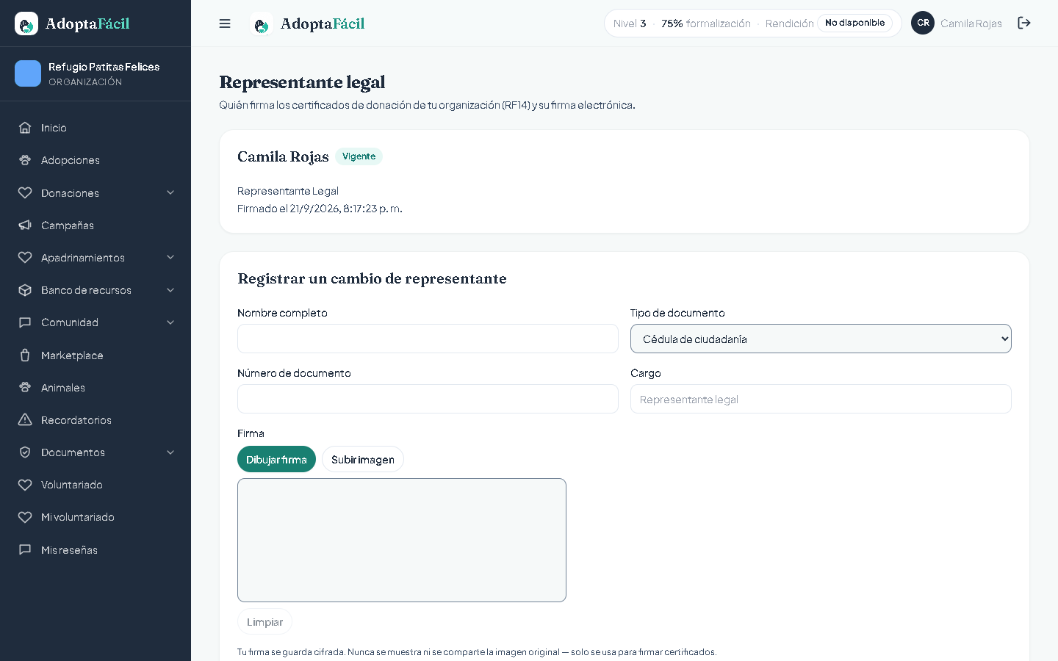Representante legal vigente y formulario para registrar uno nuevo con firma.

Documentos institucionales
Se administran aquí: Certificado de existencia y representación legal, RUT, Documento del representante legal, y espacio para "Otro documento". Cada uno tiene su propio estado — Pendiente, En revisión, Aprobado, Rechazado, Observado, o Vencido si pasó su fecha de vigencia.
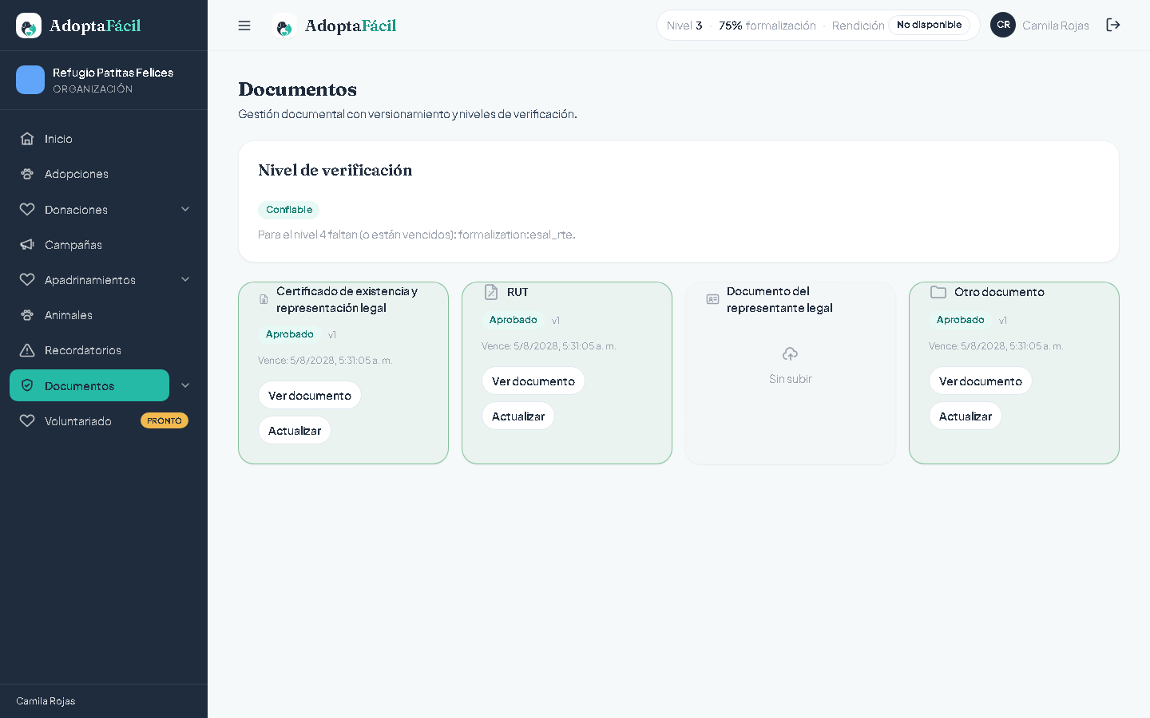
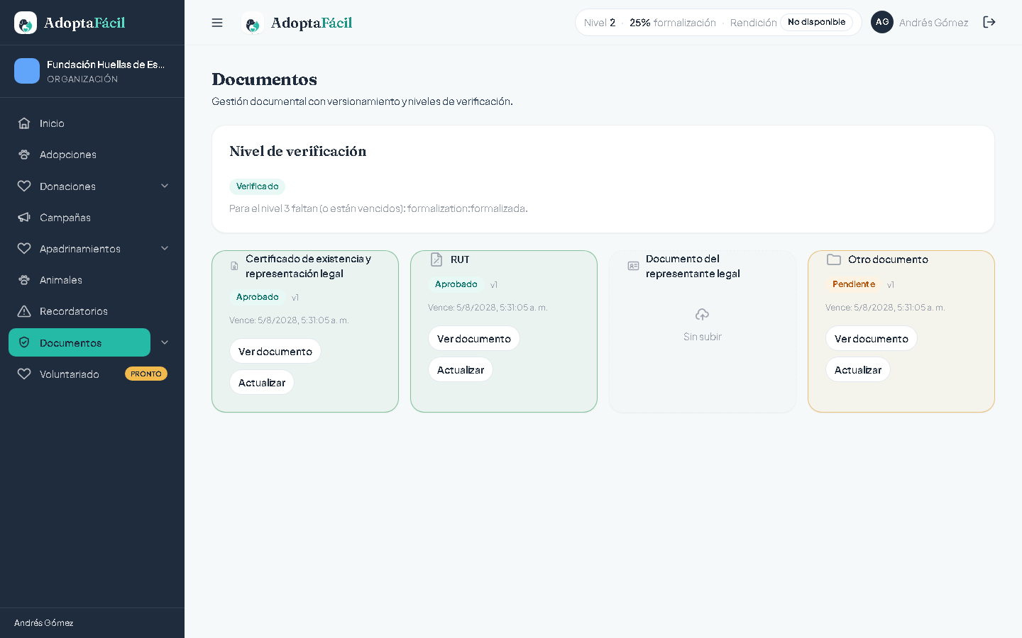
Quien revisa y decide sobre estos documentos es el equipo de AdoptaFácil (plataforma), no tu propia organización.

Verificación DIAN
Si tu organización ya está en etapa Formal o ESAL, puedes solicitar la verificación ante la DIAN desde esta misma sección (pestaña "Formalización"). Mientras se procesa, el estado se muestra "En procesamiento" y el sistema reintenta automáticamente (a los 5 minutos, 30 minutos, 2 horas y 24 horas) antes de marcar un error definitivo. Si tu organización todavía es Informal, la verificación se bloquea hasta que avances de etapa.
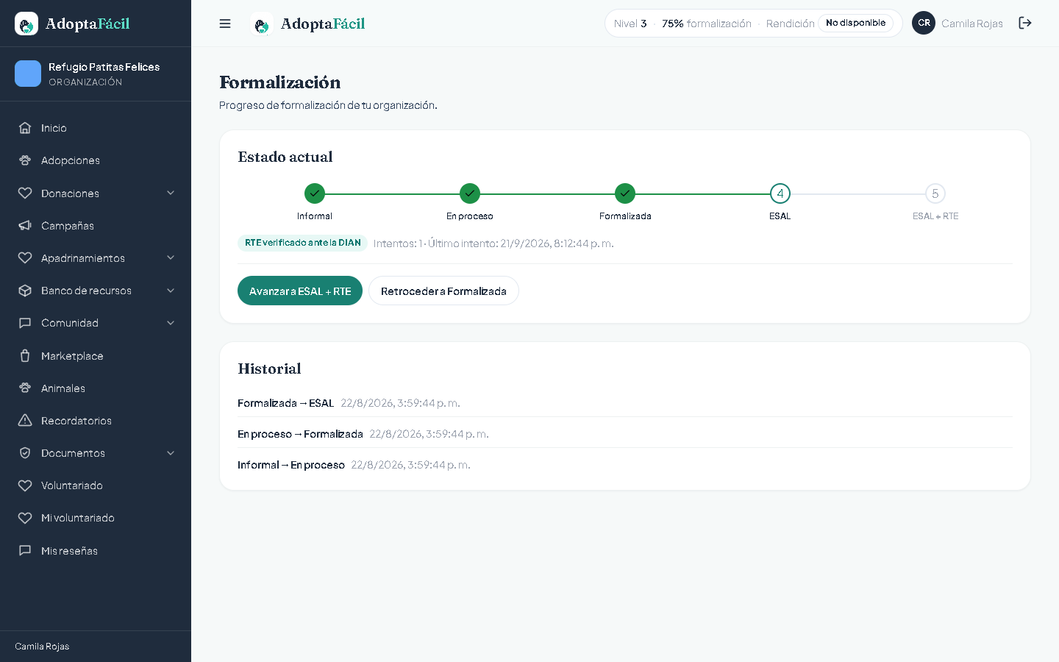Línea de tiempo de formalización, con la etiqueta "RTE verificado ante la DIAN" una vez confirmada.

4. Gestión de animales
A la izquierda hay un listado con buscador, filtro por especie y los botones "Importar Excel" (para dar de alta varios animales a la vez) y "Registrar animal"; cada fila muestra su estado. Al seleccionar un animal, a la derecha se abre su ficha: foto, nombre, raza, sexo y edad, con accesos a Editar, Expediente médico, Eliminarlo o gestionar su Apadrinamiento.
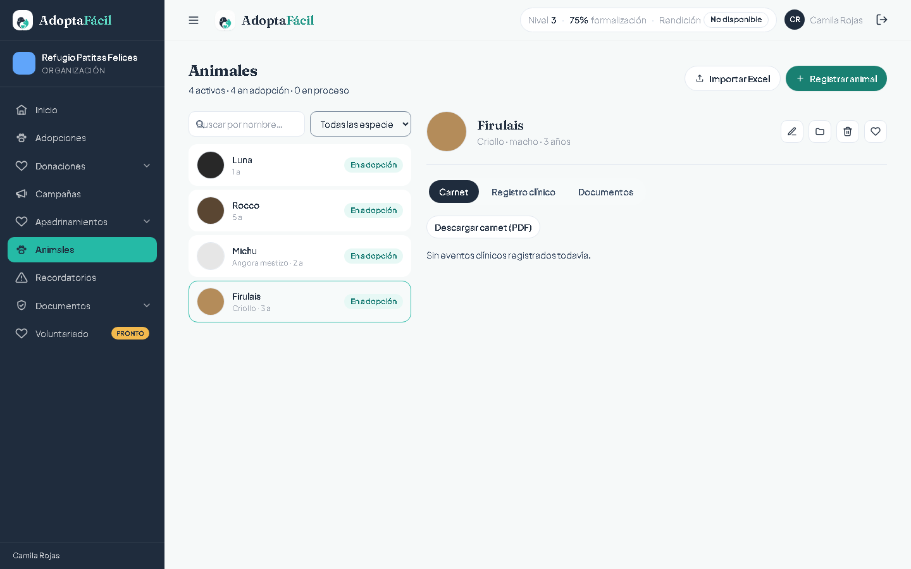
La ficha tiene tres pestañas: Carnet (cartilla de vacunación/identificación, descargable en PDF real), Registro clínico (historial de consultas, vacunas y procedimientos — un rol Veterinario agrega eventos nuevos) y Documentos (aún "Disponible próximamente", no guarda archivos todavía).
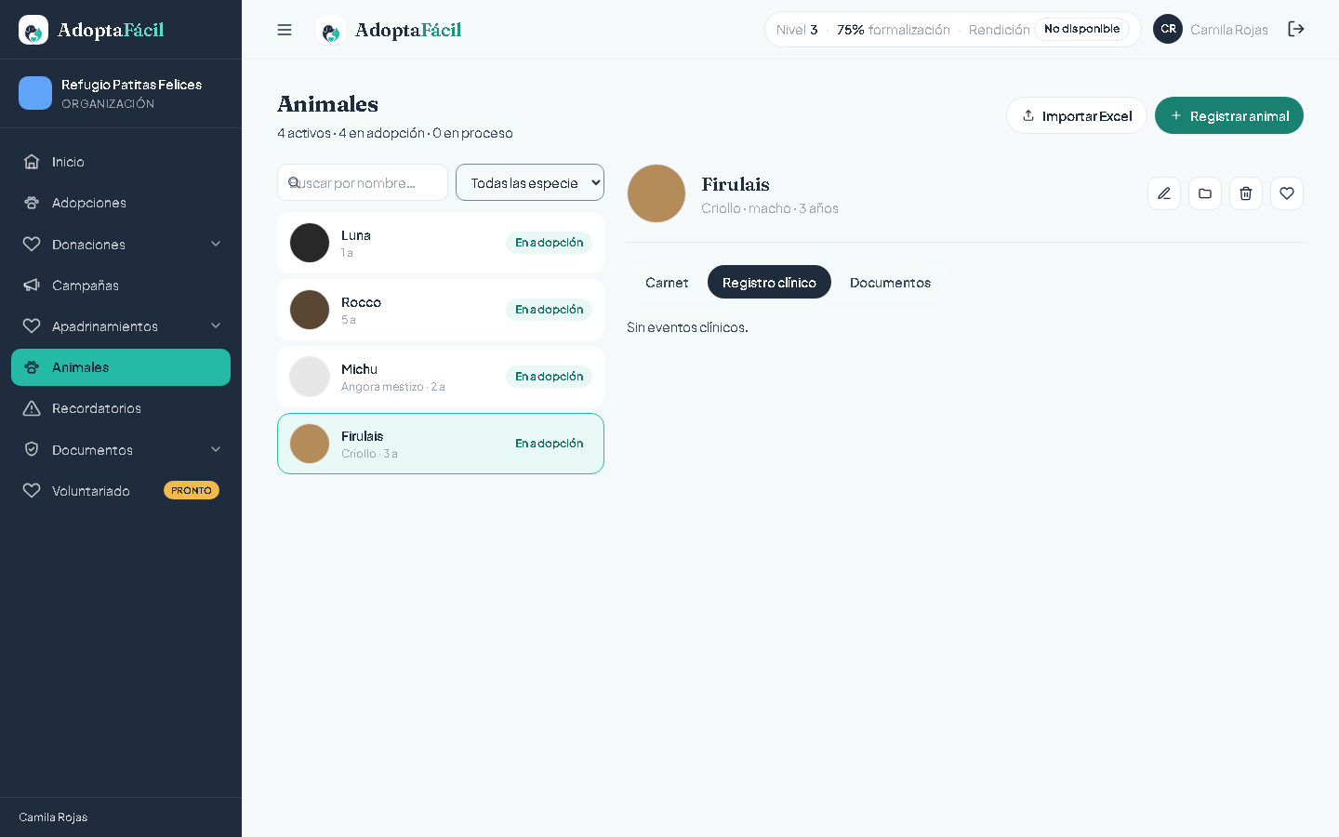

Recordatorios
La bandeja de recordatorios reúne avisos pendientes (por ejemplo, vencimientos de vacunas). En una organización recién creada aparece vacía.
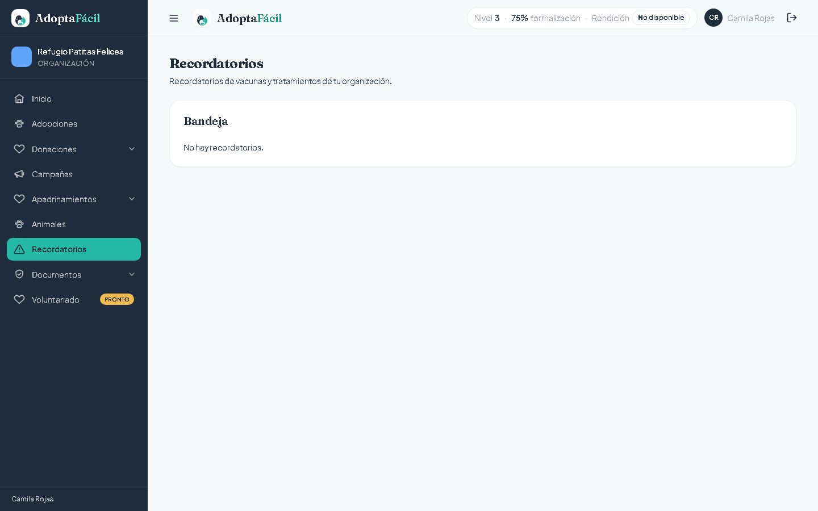

5. Tablero de adopciones
Las solicitudes que llegan a tu organización se organizan en un tablero con cuatro columnas: Nuevas, En evaluación, Aprobada y Rechazada.
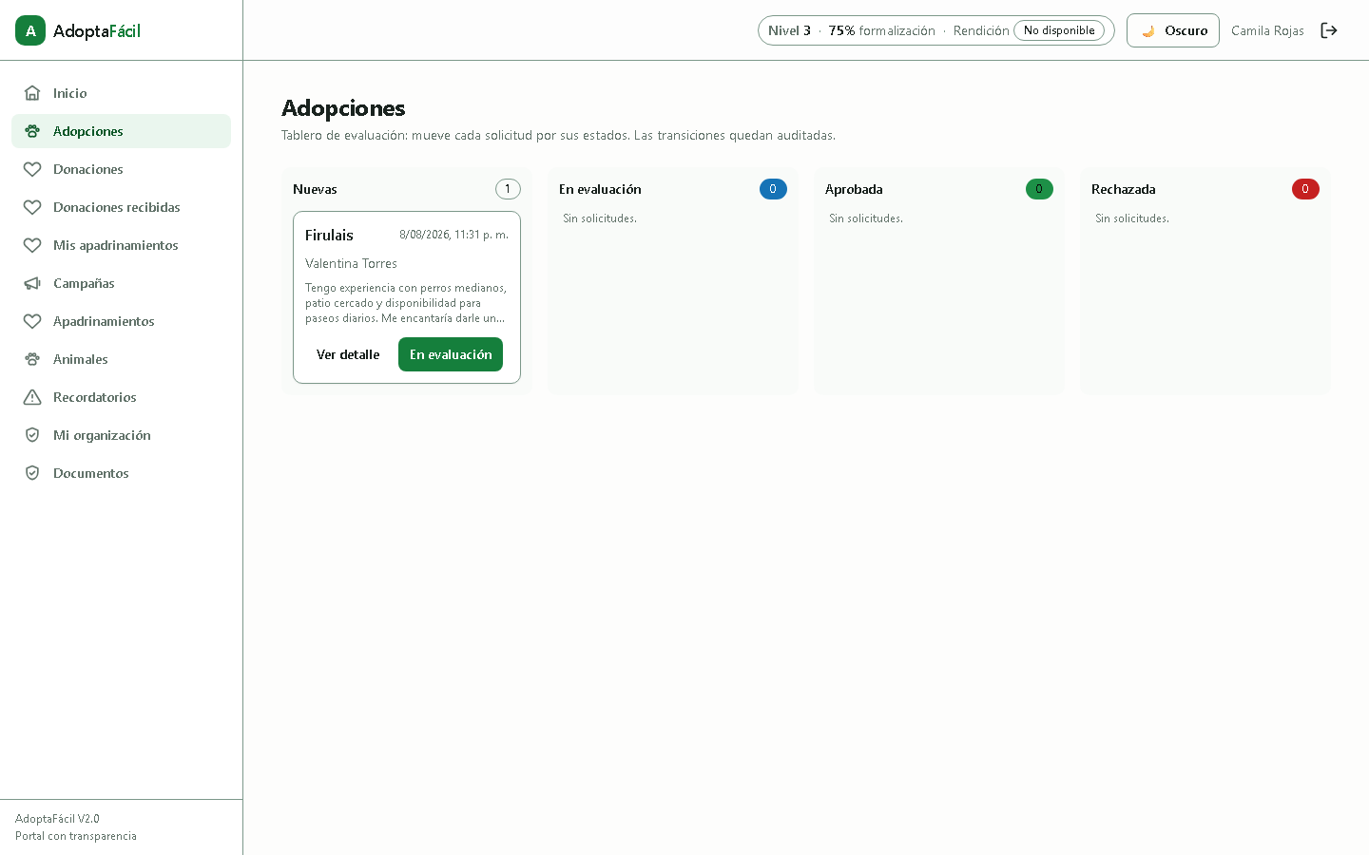
"Ver detalle" abre la ficha completa del solicitante antes de decidir.
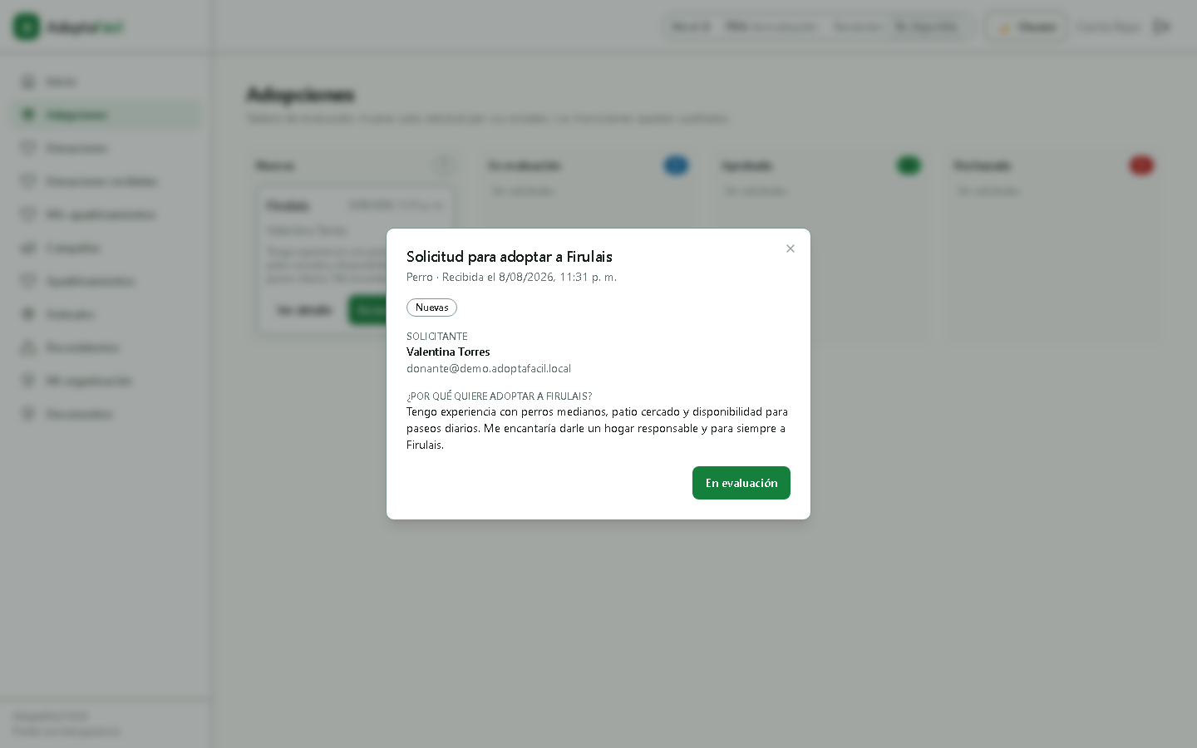
Un miembro de tu propia organización no puede postular a un animal de tu propia organización — el sistema lo bloquea automáticamente (conflicto de interés). Una vez aprobada una solicitud, puedes generar el contrato de adopción (con firma electrónica) y dar seguimiento post-adopción con hitos y evidencias.

6. Donaciones recibidas
La contraparte de "Mis donaciones" del donante: todo lo que has recibido, con el nombre del donante (una vez emitido el recibo) y el monto neto que efectivamente te llega, ya descontada la tarifa que Mercado Pago le cobra a tu cuenta. AdoptaFácil no cobra comisión por las donaciones (0 %).
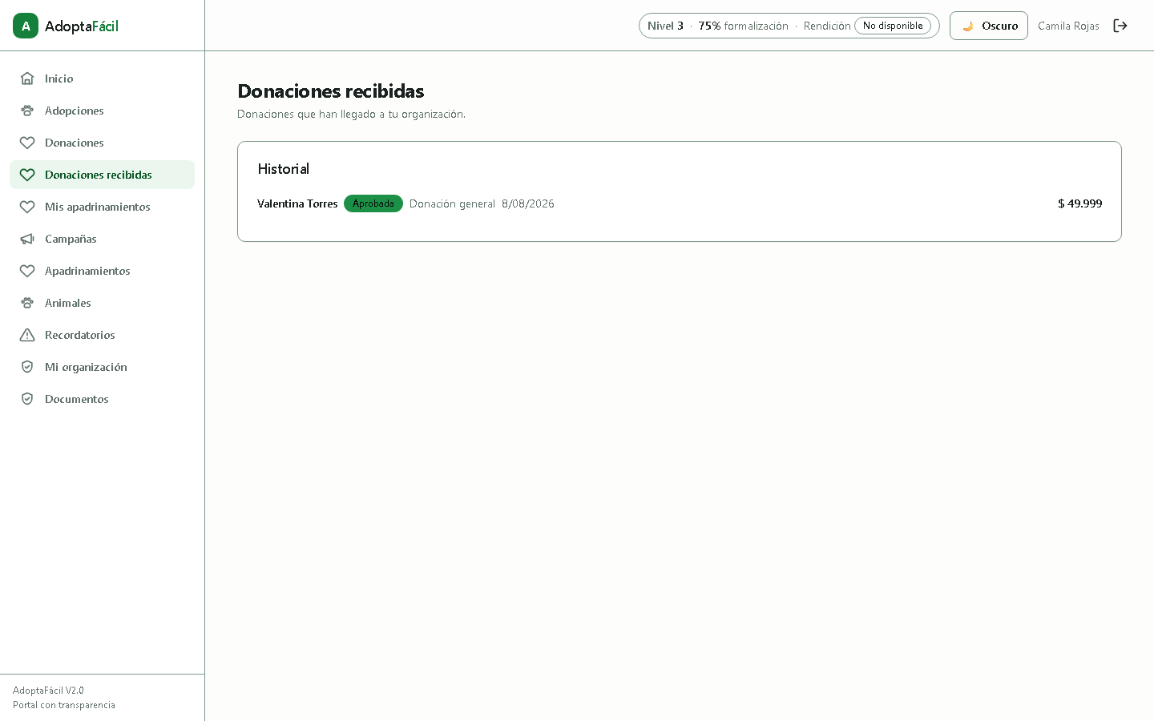
Importante sobre el dinero: las donaciones se cobran con tu propia cuenta de Mercado Pago, que conectas una sola vez desde tu perfil (Organización → Perfil → Pagos). El dinero llega directo a esa cuenta: AdoptaFácil nunca lo recibe ni lo retiene, y no hay transferencias posteriores que esperar. Para recibir donaciones tu organización debe estar aprobada por la plataforma y tener Mercado Pago conectado. Si un donante pide un reembolso o hay un contracargo, esa donación deja de contar en tus cifras, informes y campañas.

7. Gestión de campañas
Distinta al portafolio público de campañas: aquí creas y editas tus propias campañas de recaudación. En una organización nueva, la lista aparece vacía.
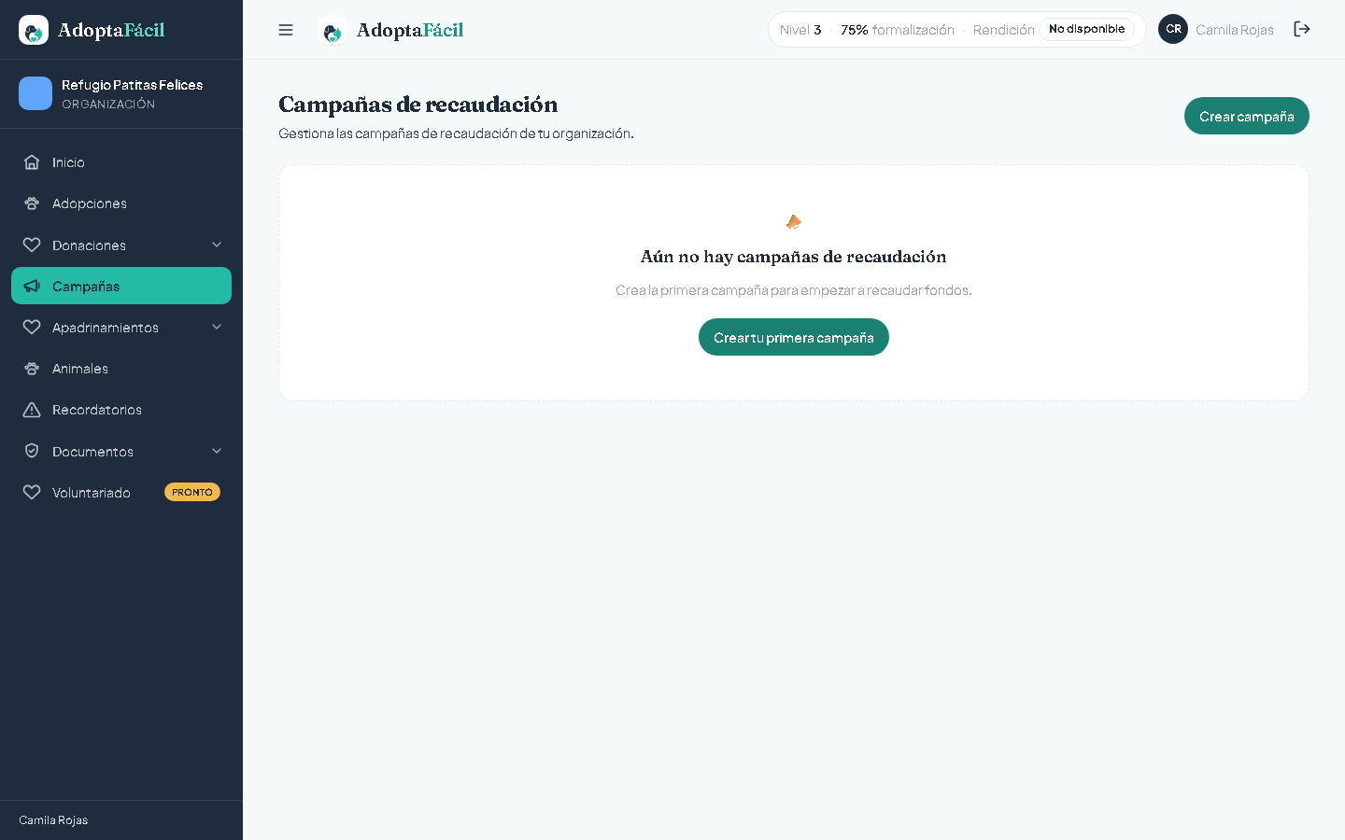
Al crear una campaña se pide título, descripción, categoría, meta en pesos colombianos y fecha límite. Una vez creada, puedes adjuntarle "evidencias de rendición" — comprobantes de en qué se usó el dinero recaudado.
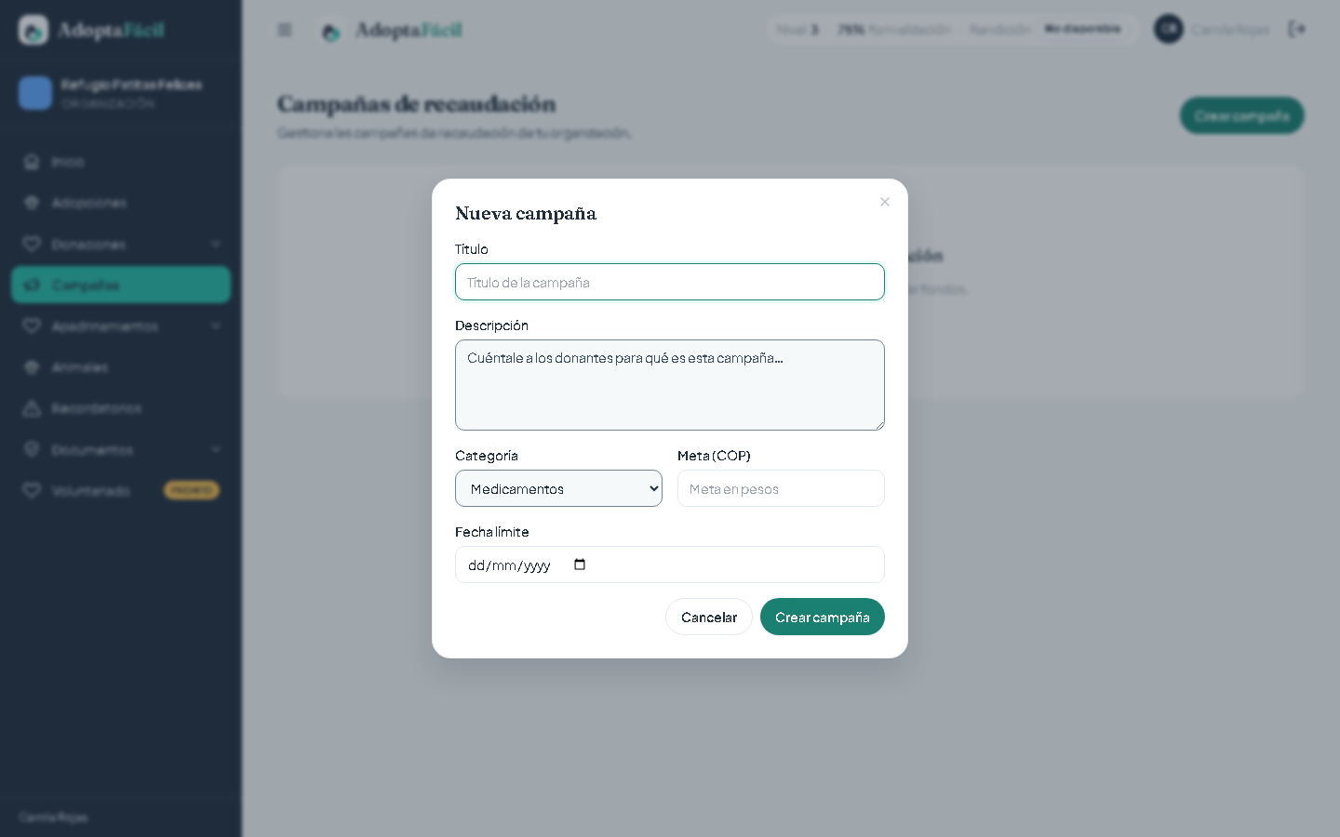
Una evidencia de rendición, una vez creada, no se puede editar ni borrar — queda protegida de forma permanente (append-only), incluso a nivel de base de datos, para que la rendición de cuentas sea confiable. Cualquier persona puede consultar el reporte de meta, avance y evidencias de una campaña sin necesidad de iniciar sesión.
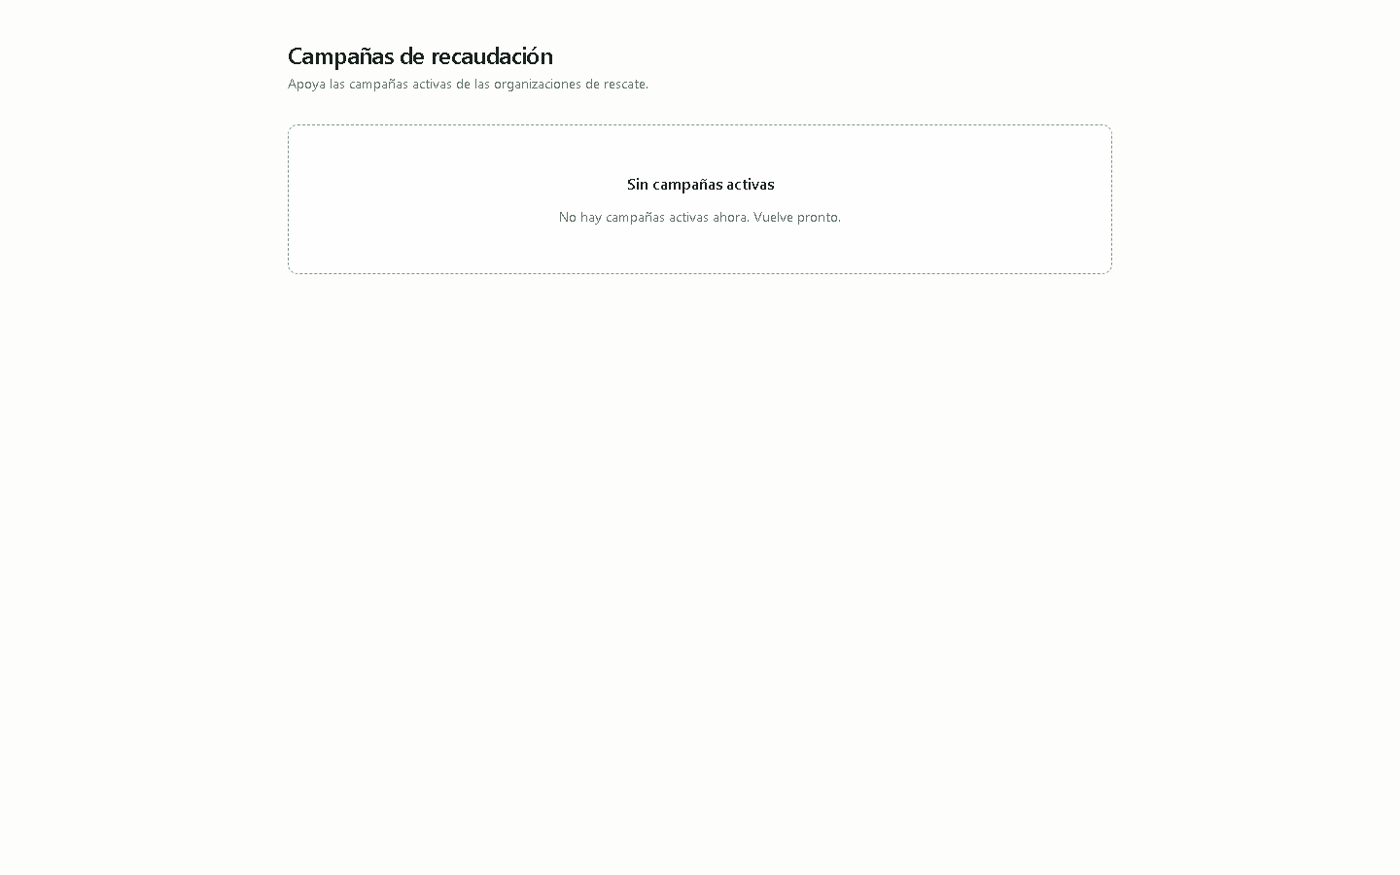Portafolio público de campañas activas de todas las organizaciones.

8. Apadrinamientos recibidos
Aquí administras todos los apadrinamientos activos sobre tus animales. Arriba hay tarjetas de resumen (padrinos activos, ingreso mensual total, animales apadrinados, pagos fallidos) y abajo una tabla con cada padrino, el animal, su aporte mensual, el estado y acciones: Suspender, Registrar fallecimiento y Cancelar.
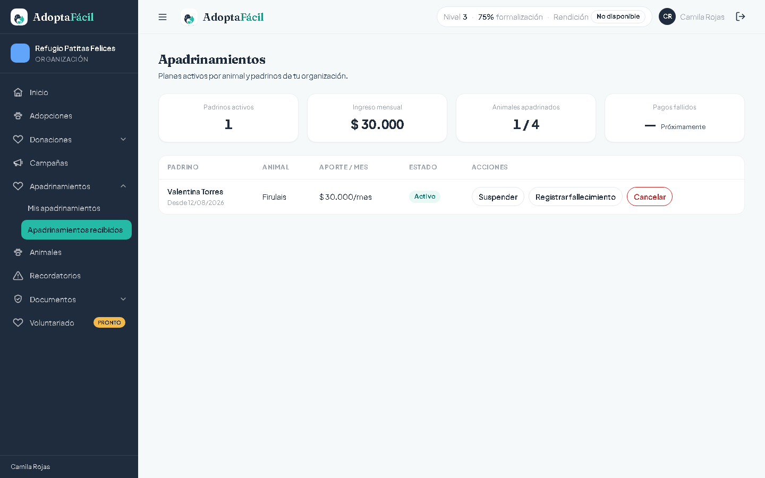
Si el cobro mensual de un padrino falla, el sistema reintenta automáticamente durante varios días, notificando al padrino en cada intento; si se agotan los reintentos, el apadrinamiento pasa a Suspendido de forma automática y ambas partes quedan notificadas — esto ya funciona de verdad, no es solo un estado visual.
"Registrar fallecimiento" marca al animal como fallecido, suspende automáticamente todos sus apadrinamientos activos y notifica a cada padrino con un mensaje honesto (que el animal falleció y que tú te pondrás en contacto). Reasignar el padrino a otro animal, devolverle el mes en curso, o enviarle un mensaje personalizado siguen siendo una entrega futura — hoy la acción solo deja constancia del hecho y suspende el apadrinamiento; el resto lo coordinas tú directamente con cada padrino.

9. Voluntariado
Publica oportunidades de voluntariado, revisa las inscripciones y aprueba las horas que cada voluntario registra. Si un voluntario es estudiante cursando su servicio social (grados 10°–11°), el sistema calcula automáticamente su avance hacia las 80 horas exigidas y habilita su certificado al completarlas.
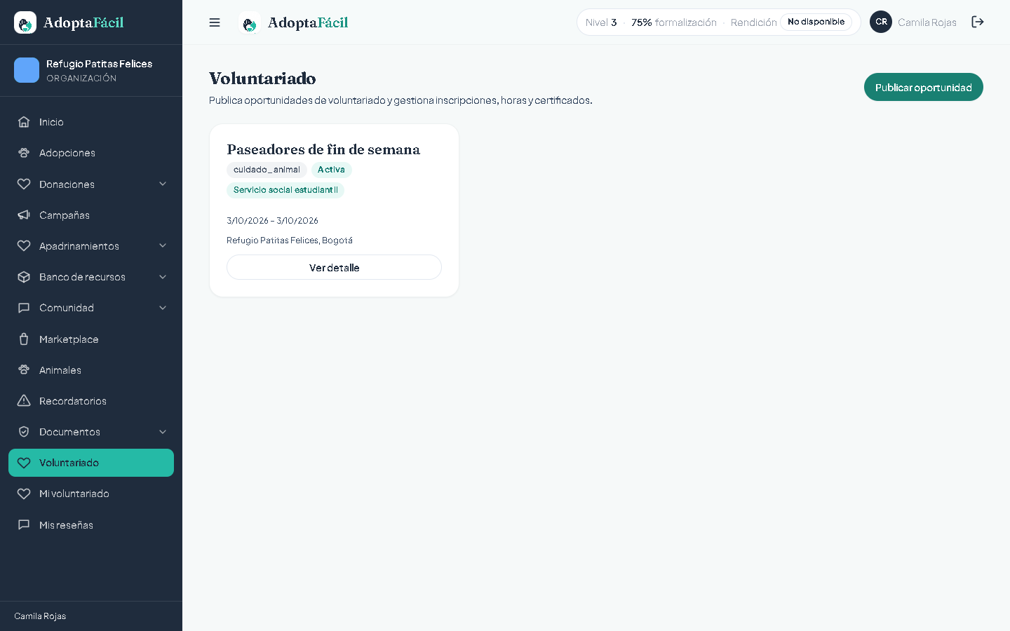Oportunidades publicadas por tu organización.

10. Banco de recursos
Publica las necesidades físicas de tu organización (comida, insumos, medicamentos); cualquier persona puede ofrecerte una donación en especie contra esa necesidad desde "Necesidades recibidas". Coordinas la entrega y dejas evidencia una vez recibida. Tus necesidades activas se muestran tanto en el listado público general como dentro de tu propio portal (/o/tu-organizacion, sección "Necesita hoy").
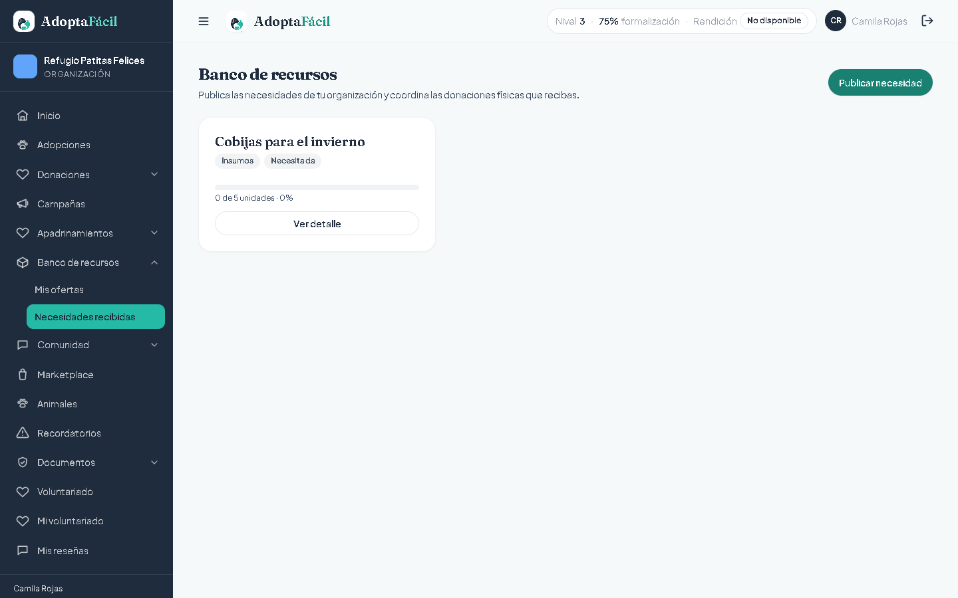Necesidades publicadas por tu organización.

11. Marketplace
Publica tus productos (nombre, precio, stock, categoría e imágenes) en "Marketplace". Aparecen en el catálogo público filtrado por tu organización y también dentro de tu propio portal público. Cada producto muestra siempre visible el aviso de que AdoptaFácil no garantiza la entrega ni la calidad; el contacto del comprador contigo es directo por WhatsApp, sin carrito ni pago en línea.
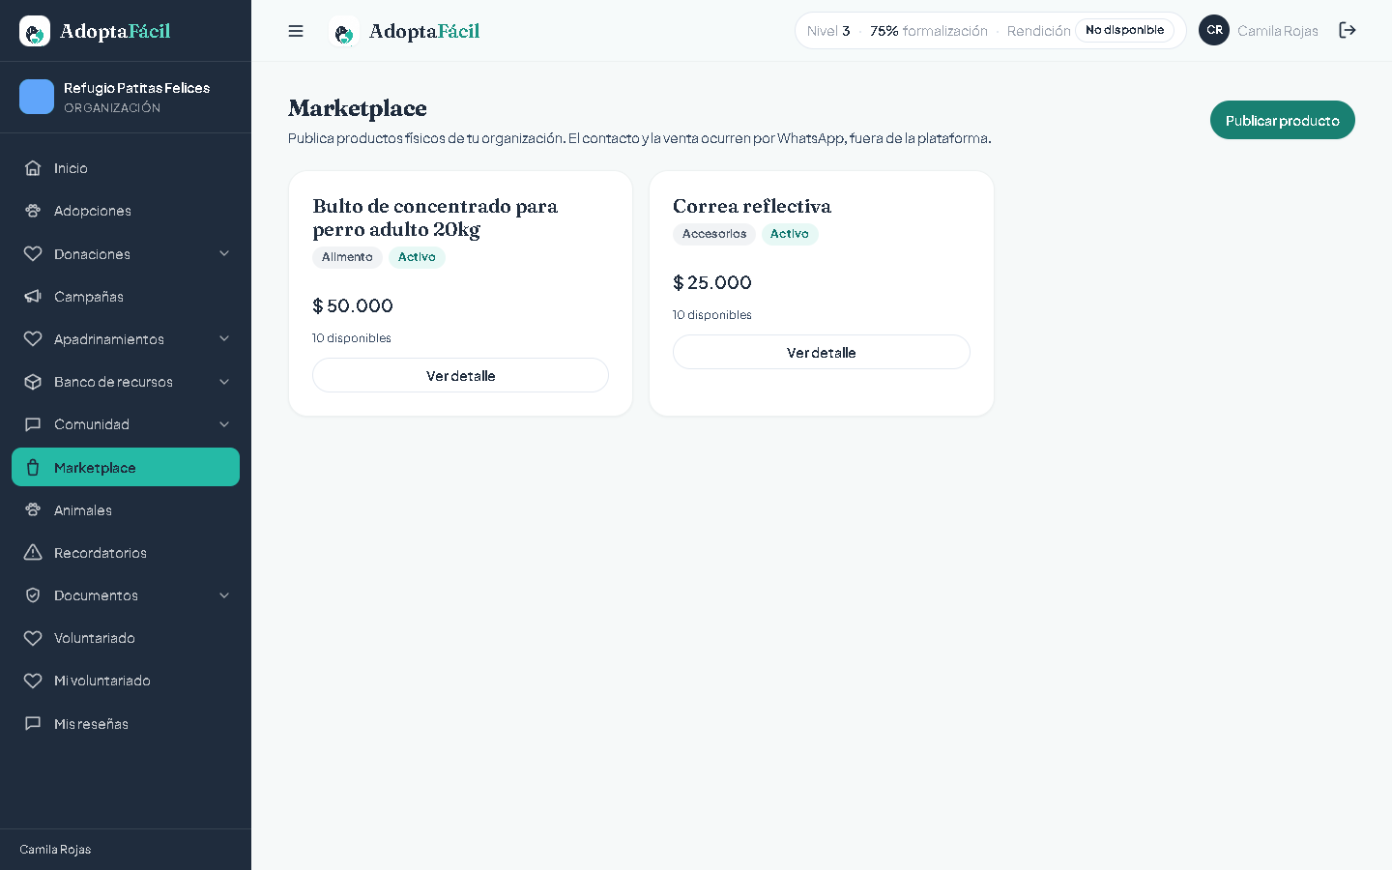Catálogo de productos de tu organización.

12. Comunidad
Publica novedades, avisos de campaña o eventos en el feed cruzado de Comunidad, visible para todas las personas de la plataforma. Solo puedes editar o borrar tus propias publicaciones; la moderación de contenido inapropiado la ejerce el equipo de AdoptaFácil (plataforma), no tu organización. Cuando publicas algo de tipo "campaña", se notifica automáticamente por correo a las personas que ya te han donado antes.
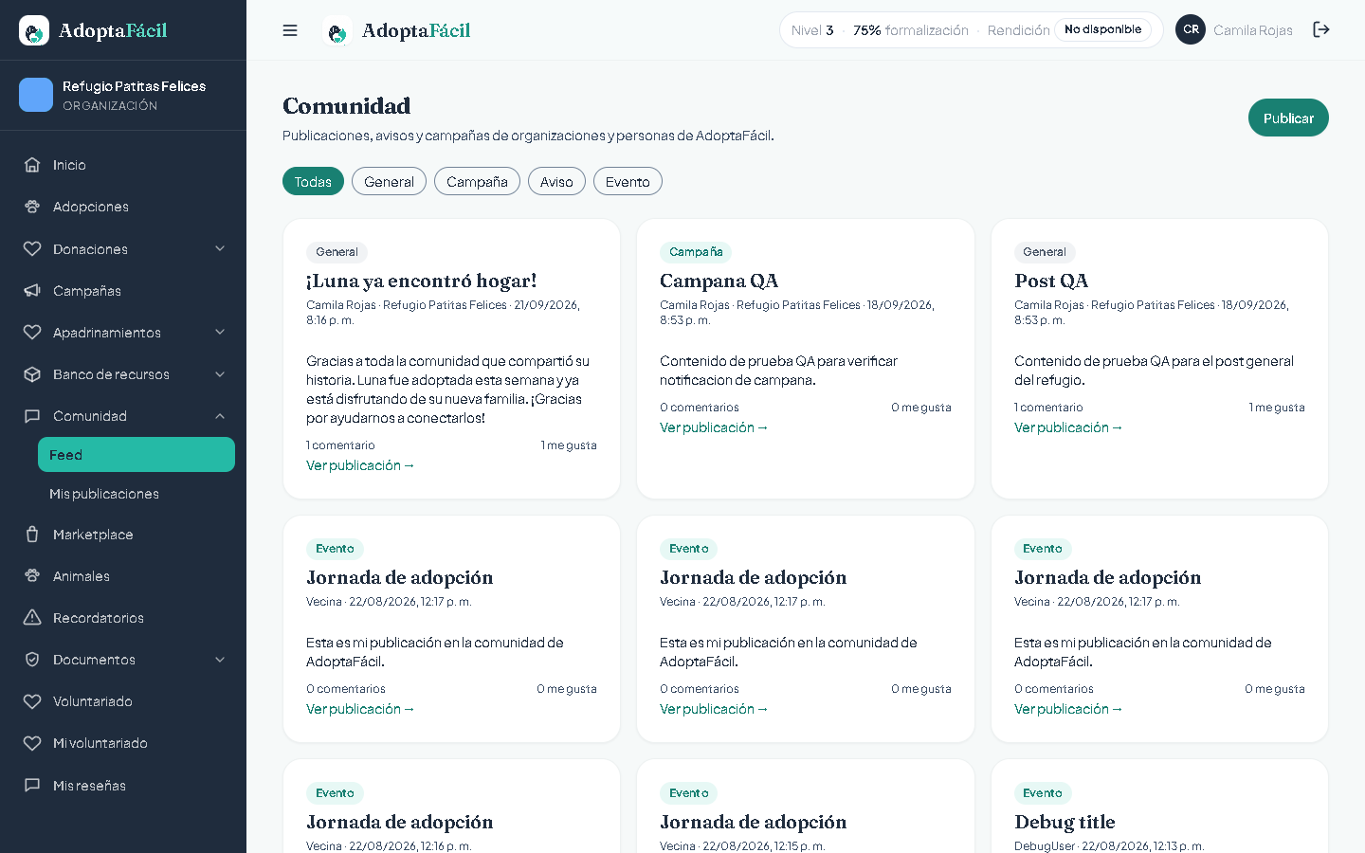Feed cruzado de Comunidad, visto desde una cuenta de organización.

13. Reputación
Solo las personas que hayan tenido una adopción, donación o apadrinamiento real contigo pueden calificarte (1 a 5) y dejar una reseña — la plataforma lo verifica antes de aceptarla, no depende de la buena fe de quien reseña. Cada reseña es visible en tu portal público una vez aprobada por el equipo de AdoptaFácil. El indicador público (promedio y cantidad de reseñas) se calcula solo con las reseñas ya aprobadas.
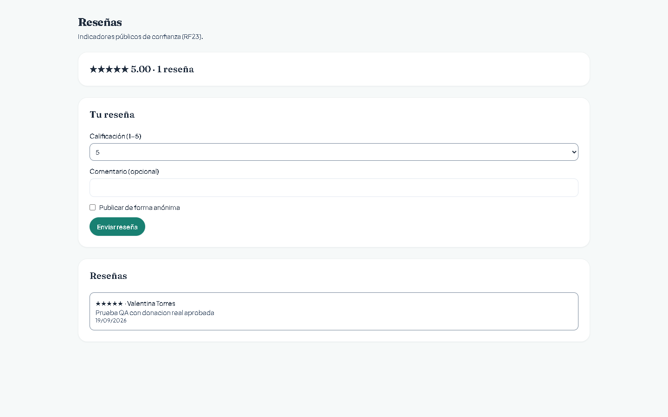Indicador público y reseñas recibidas por tu organización.

14. Personalización del portal
Desde "Mi organización" → "Personalización", eliges los colores de tu portal público sin tocar código, incluido el radio de las esquinas desde una lista desplegable. Puedes guardar sin que ningún aviso de contraste bloquee el guardado.
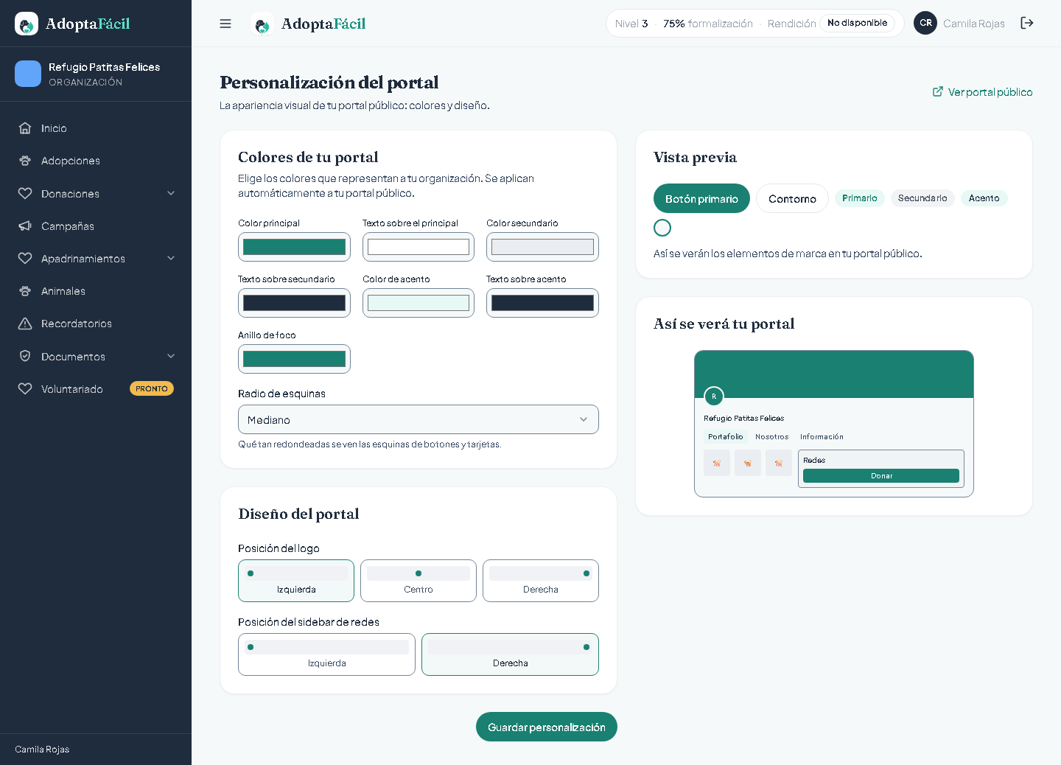
Si configuras un subdominio propio (tu-organizacion.adoptafacil.org), tu portal resuelve directamente por esa dirección; mientras no lo configures, /o/tu-organizacion sigue funcionando como respaldo.

Qué se ve hoy en tu portal público
Tu portal público (/o/tu-organizacion o tu subdominio) ya muestra de forma real: tu perfil, el indicador de transparencia (Nivel + % de formalización), tus animales en adopción, tu campaña activa, tu catálogo de Marketplace y tus necesidades activas del Banco de recursos ("Necesita hoy").

15. Módulos próximamente
Dentro de "Documentos" quedan aún como "Disponible próximamente" (etiqueta "PRONTO"): Transparencia nacional y Reporte exógeno 2575.
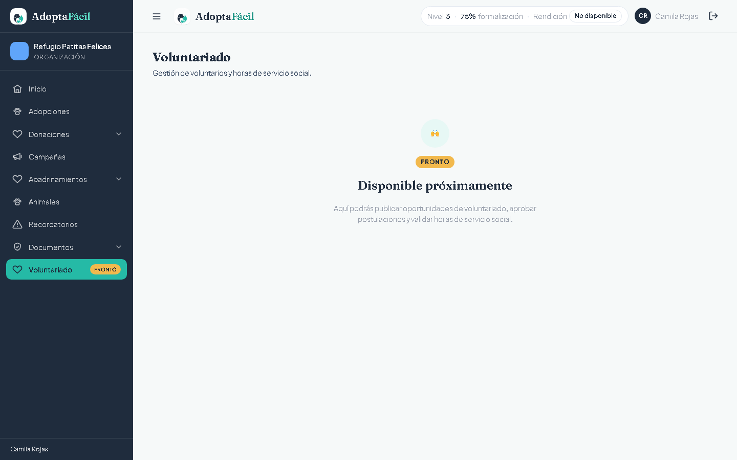

16. Seguridad y roles
Cada rol ve y hace solo lo que le corresponde: un Operator no puede tocar la formalización, un ReadOnlyAuditor no puede editar nada, y ningún miembro de tu organización puede ver ni modificar datos de otra organización — está garantizado a nivel de base de datos, no solo en la pantalla.
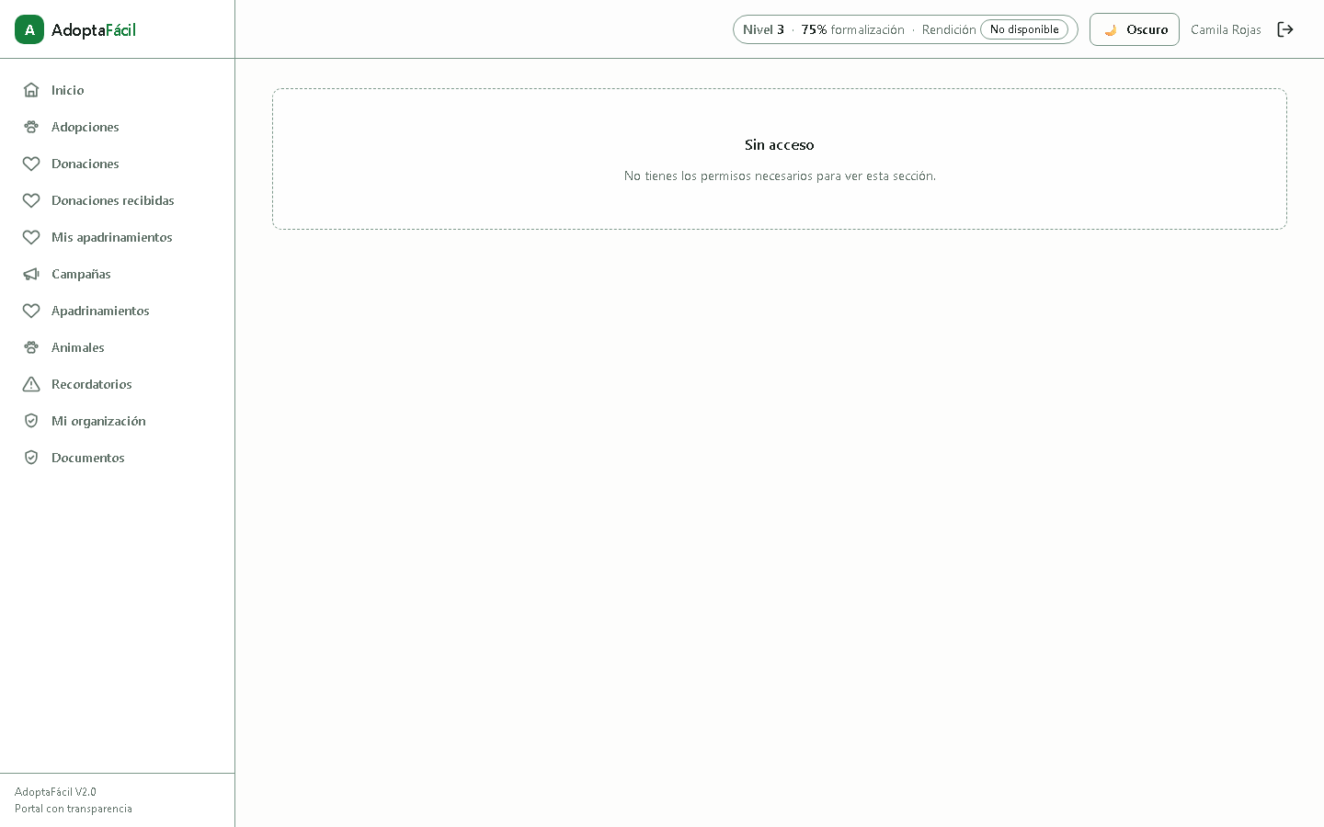

17. Preguntas frecuentes
¿Cuánto cuesta usar AdoptaFácil? Registrarte y publicar es gratuito, y AdoptaFácil no cobra comisión por las donaciones que recibes: el único descuento es la tarifa que Mercado Pago le cobra a tu cuenta. Si alguna función avanzada hace parte de un plan de pago, lo verás claramente antes de activarlo.
¿AdoptaFácil retiene mi dinero en algún momento? No. Cada donación se cobra con tu propia cuenta de Mercado Pago y el dinero llega directo a ella. AdoptaFácil no recibe, no retiene y no transfiere dinero de donaciones.
¿Quién revisa mis documentos institucionales? El equipo de AdoptaFácil (roles de plataforma), no otra organización ni tu propio equipo.
¿Qué pasa con el apadrinamiento si el animal muere? Al registrar el fallecimiento, el apadrinamiento pasa automáticamente a "Suspendido" y el padrino recibe una notificación. Reasignarlo a otro animal o devolverle el mes en curso son pasos que hoy coordinas tú directamente con el padrino — la plataforma todavía no los automatiza.
¿Qué pasa si un Operator intenta acceder a Formalización? Ve un aviso de "Sin acceso" — el sistema deniega por defecto cualquier acción que el rol no tenga explícitamente permitida.

